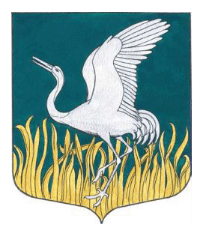

**ЛЕНИНГРАДСКАЯ ОБЛАСТЬ**

**ЛУЖСКИЙ МУНИЦИПАЛЬНЫЙ РАЙОН**

**СОВЕТ ДЕПУТАТОВ**

**МШИНСКОГО СЕЛЬСКОГО ПОСЕЛЕНИЯ**

четвертого созыва

**РЕШЕНИЕ**

**От 15 февраля 2024 года № 233**

**Об отчете главы Мшинского сельского поселения**

**о результатах своей деятельности за 2023 год.**

На основании статей 36, 37 Федерального закона от 06.10.2003 года № 131-ФЗ «Об общих принципах организации местного самоуправления в Российской Федерации», Устава Мшинского сельского поселения, заслушав и обсудив ежегодный отчет главы Мшинского сельского поселения Алексеева В.В. о результатах своей деятельности и деятельности представительного органа, совет депутатов Мшинского сельского поселения

**РЕШИЛ:**

1. Принять к сведению отчет главы Мшинского сельского поселения Алексеева В.В.
2. Работу главы Мшинского сельского поселения в обеспечении осуществления органами местного самоуправления полномочий по вопросам местного значения и отдельных государственных полномочий признать удовлетворительной.
3. Принять к сведению отчет исполняющего обязанности главы администрации Картавенко В.В. по итогам социально-экономического развития Мшинского сельского поселения за 2023 год и задачах на 2024 год
4. Настоящее решение подлежит обнародованию, размещению на официальном сайте Мшинского сельского поселения в сети Интернет мшинское.рф.

**Глава Мшинского сельского поселения,**

**Исполняющий полномочия председателя**

**Совета депутатов В. В. Алексеев**